第１４ 非常警報設備の技術基準
１ 非常放送設備
非常放送設備は,令第24条第４項，規則第25条の２及び昭和48年消防庁告示
第６号の規定によるほか，次によること。
⑴ 放送設備(本体），起動装置及びスピーカーは認定品を使用すること。★
⑵ 増幅器の定格出力は，次式を満足すること。◆
増幅器の定格出力≧スピーカーの定格入力（Ｗの合計）
⑶ 増幅器は，操作上又は点検上支障のない位置に設け，次の保有空間を確
保すること。★
ア 増幅器は，扉の開閉に支障のない位置に設置されていること。
イ 増幅器の前面は，１ｍ以上の空間が確保されていること。
ウ 背面に扉のあるものは，点検に必要な空間が確保されていること。
⑷ 操作部及び遠隔操作器（以下，「遠隔操作器等」という。）は，規則第
25条の２第２項第３号ホ，ヘ，ト，ル及びヲの規定によること。
なお，同号トにおける「防火上有効な措置を講じた位置」とは，第25防
災センター等の基準によること。★
⑸ 鳴動方法及び報知区域（１回線における当該回路の音響装置の鳴動区域
をいう。以下同じ。）は，次によること。
ア 鳴動方法は，原則として全館一斉鳴動とすること。ただし，起動装置
又は自動火災報知設備の動作の連動若しくは手動によって，次に掲げる
区域並びに階段室及びエレベーター内に限って警報音及び放送を発する
ことができるものであること。なお，この場合においても，一定の時間
が経過した場合又は新たな火災信号を受信した場合には，当該設備を設
置した防火対象物又はその部分の全域に自動的に警報音及び放送が発せ
られるように措置されていること。★
(ア) 出火階が２階以上のときは，出火階及びその直上階
(イ) 出火階が１階のときは，出火階，その直上階及び地階
(ウ) 出火階が地階のときは，出火階，その直上階及びその他の地階
イ 報知区域は，次の場合を除き階別とする。◆
(ア) 階段及びエレベーターにあっては，居室等の部分と別報知区域とす
ること。
(イ) 劇場等で階の一部が吹き抜けになっており，天井面等に取り付けた
スピーカーにより有効な音圧が得られる場合，当該部分は一の報知区
域とすることができる。

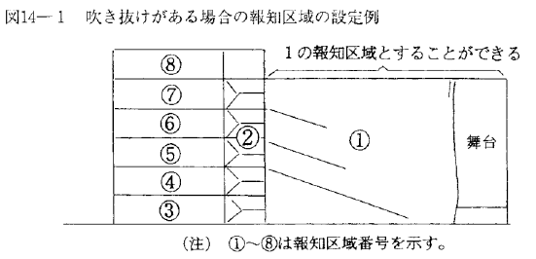
⑹ 規則第25条の２第２項第３号ヲに規定する「操作部又は遠隔操作器のあ
る場所相互間で同時に通話することができる設備」とは，次のいずれかの
設備とする。◆
ア インターホン
イ 非常電話
ウ 発信機（Ｐ型１級）
エ 構内電話で非常用の割り込み機能を有するもの
⑺ 全区域に火災を報知することができる遠隔操作器等が１以上，防災セン
ター等に設けられている防火対象物で，次の場合は前⑹に係らず，令第32
条の規程を適用して，遠隔操作器等から報知できる区域を防火対象物の全
区域としないことができる。
ア 管理区分又は用途が異なる一の防火対象物で，遠隔操作器等から遠隔
操作器等が設けられた管理区分の部分又は用途の部分全体に火災を報知
することができるよう措置された場合
イ 防火対象物の構造，使用形態等から判断して，火災発生時の避難が防
火対象物の部分ごとに独立して行われると考えられる場合であって，独
立した部分に設けられた遠隔操作器等が当該独立した部分全体に火災を
報知することができるよう措置された場合
ウ ナースステーション等に遠隔操作器等を設けて病室の入院患者等の避
難誘導を行うこととしている等のように防火対象物の一定の場所のみを
避難誘導の対象とすることが適切と考えられる場合であって，避難誘導
の対象場所全体に火災を報知することができるよう措置された場合
⑻ 非常警報設備の基準（昭和48年消防庁告示第6号）第４，２⑵‐イ‐(ロ)‐
ｃ及びハ‐(ハ)に規定する「その他火災が発生した旨又は火災が発生した可
能性が高い旨の信号」については，感知器発報放送が起動してからタイマ
ーにより作動する一定の時間を経過した旨の信号とし，一定の時間につい
ては，次の各号によることとし，かつ，防災センターから防火対象物の最
遠部までの実際の到着時間を勘案し設定することとする。★
ア 放送設備を設置した防火対象物全体にスプリンクラー設備が設けられ
ている場合は，５分以内
イ 前ア以外の防火対象物は，３分以内
⑼ 起動装置は，令第24条第４項第２号，規則第25条の２第２項第２号及び
第２号の２の規定によるほか，次によること。
防火対象物の11階以上の階，地下３階以下の階又は令別表第１（16の２）
項及び（16の３）項に掲げる防火対象物を除き，放送設備が自動火災報知
設備と連動している場合は，起動装置を省略することができる。◆
⑽ スピーカーは，規則第25条の２第２項第３号イからニの規定によるほか，
次によること。
ア スピーカーの設置は，次の各号に適合すること。
(ア) 放送区域の運用については，次のとおりとする。
ａ 部屋の間仕切壁については，音の伝達に十分な開口部があるもの
を除き，固定式か移動式かにかかわらず，壁として取り扱う。
なお，当該音の伝達に十分な開口部があるものとは，上部開放の
パーテーションで，室の全周の２分の１以上が天井面から30cm以上
開放されているものとする。◆
ｂ 障子，ふすま等遮音性の著しく低いものには，障子，ふすまのほ
か，カーテン，つい立て，すだれ，格子戸又はこれらに類するもの
が該当する。
なお，当該カーテンには，アコーデオンカーテンは含まないもの
とする。◆
ｃ 通常は開口している移動式の壁又は戸であっても，閉鎖して使用
する可能性のあるものは，壁又は戸で区画されたものとして取り扱
う。
(イ) 規則第25条の２第２項第３号ロ(ロ)ただし書きに定めるスピーカーの
設置を免除できる放送区域及びスピーカーの設置場所については，次
の例によるものとする。
ただし，カラオケボックス，カラオケルーム等及び居室以外の部屋
で常時人のいる可能性のある遮音性の高い場所は除く。◆
なお，スピーカーが受け持つ放送区域の面積はスピーカーが設置さ
れない区域を合わせた面積に対応する種類のスピーカーを設置するこ
と。
ａ 居室又は居室から地上に通ずる主たる廊下その他の通路以外の場
所でスピーカーの設置を免除できる場合
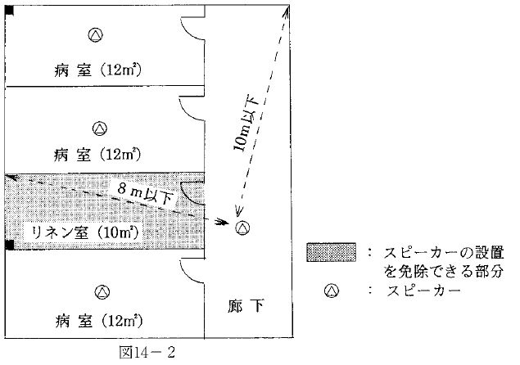
ｂ 居室でスピーカーの設置を免除できる場合
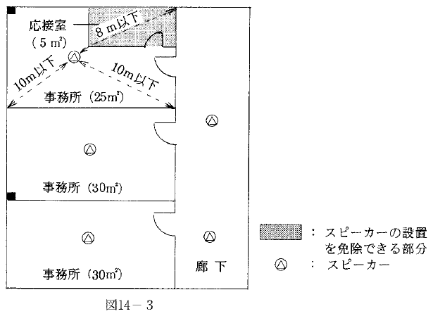
(ウ) 寄宿舎，下宿又は共同住宅について，令第32条の規定を適用して，
住戸部分については，住戸内の戸等の設置にかかわらず，各住戸（メ
ゾネット型住戸等の二以上の階にまたがるものについては各階ごとの
部分）を一の放送区域として取り扱って差し支えない。
(エ) 防火対象物の屋上を，不特定多数の者が出入りする駐車場又は遊技
場等の目的で使用する場合は，当該部分にスピーカーを設けること。
◆
(オ) エレベーターの設置される防火対象物にあっては，エレベーター内
にスピーカーを設けること。◆
(カ) 通常人の入ることを予想していない小さなスペースの区画（小規模
PS，物入れ等）については，スピーカーを設けないことができる。◆
イ 大空間を有する展示場，体育館，アトリウム等及び前ア(エ)に掲げる部
分で，当該部分の任意の場所において，警報音の第２シグナル音の音圧
が70dB以上確保できるようスピーカーを配置した場合，前ア(イ)の基準に
基づきスピーカーを設置した場合と同等に取り扱うことができる。◆
⑾ 昭和48年消防庁告示第６号第４，３⑶に定める音声警報のメッセージに
ついては，次の文例又はこれに準ずるものとすること。ただし，防火対象
物の利用形態，管理形態等により支障が生じるおそれのあるものについて
は，変更できるものとする。
ア 感知器発報放送
「ただいま○階の火災報知設備が作動しました。係員が確認しており
ますので，次の放送にご注意ください。」
イ 火災放送
「火事です。火事です。○階で火災が発生しました。落ち着いて避難
してください。」
ウ 非火災報放送
「先ほどの火災感知器の作動は，確認の結果，異常がありませんでし
た。ご安心ください。」
⑿ 屋内又は屋外の音響が聞き取りにくい場所にあっては，第10自動火災報
知設備の技術基準６⑵イの規定を準用する。
⒀ 配線は，規則第25条の２第２項第４号イからニまで及び電気工作物に係
る法令の規定によること。
⒁ 常用電源回路の配線は，第２屋内消火栓の基準５⑴ア及びイの規定を準
用する。★
⒂ 非常電源は，第23非常電源設備の技術基準によること。★
⒃ 非常放送設備に対する令第32条の特例基準として，学校の体育館で，次
の各号に適合する場合は，非常放送設備を免除することができる。◆
ア 主たる用途を体育館とすること。
イ 建築物を耐火建築物又は準耐火建築物とし，平家建（２階部分が放送
室，倉庫又は歩廊等である２階建を含む。）の独立建物とすること。
ウ 建築物の屋外への出入口（避難口）は，２ケ所以上相対する位置に２
方向避難が確保されるよう設け，出入口の扉は随時自由に開放できるこ
と。
エ 前ウに規定する出入口から，校庭又はこれに通ずる幅員４ｍ以上の通
路その他の空地を避難上支障のないように確保すること。
⒄ 小規模な防火対象物（延べ床面積おおよそ350㎡以下のもの）で非常警報
設備を設けなくても火災である旨の警報を有効に行えると認められるもの
については，令第32条の規定を適用して非常警報設備を設置しないことが
できる。
２ 非常ベル及び自動式サイレン
非常ベル及び自動式サイレンは，規則第25条の２第１項及び昭和48年消防
庁告示第６号の規定によるほか，次によること。
⑴ 非常ベル，自動式サイレンは認定品を使用すること。★
⑵ 音響警報装置は，各階ごとにその階の各部分から１の音響装置までの水
平距離が，25ｍ以下で有効に報知できるように設けること。ただし，サイ
レンを設ける等により防火対象物の任意の場所において騒音計を用いて測
定した音圧の値が65ｄB以上を有する場合は，この限りでない。★
⑶ 配線は，規則第25条の２第２項第４号イ，ロ及び電気工作物に係る法令
の規定によること。
⑷ 非常電源は，第23非常電源設備の技術基準によること。★
３ 総合操作盤
第25の２総合操作盤の技術基準によること。
